Convoyeur à bande
Link: Gallerie Obtenir ce produit Prix
La Convoyeur à bande est une sorte de machine pour transférer le matériel. La ceinture travaille sous l'effet de la force de frottement. La structure de la Convoyeur à bande est simple, et facile à traiter. Sa capacité de transfert est plus élevée, la distance de transfert est plus longue.
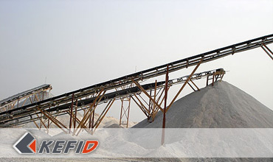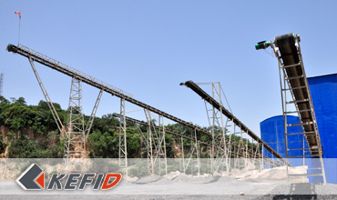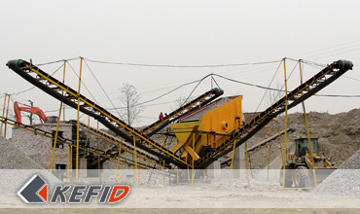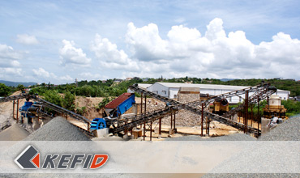

Application
Convoyeur à bande sont largement utilisés dans l'exploitation minière, l'industrie métallurgique et charbon pour le transfert de sable ou de ou les matériels emballés. Selon l'équipement de transfert différent, le système de transfert peut être un indépendamment ou des multi-convoyeurs ou combiné avec d'autres équipements de transfert. Le convoyeur à bande peut être installé horizontalement ou pente pour répondre aux besoins des différentes lignes de transfert.

Données Techniques
Largeur de  bande(mm) | Longueur de transport (m)/  Puissance de moteur (kW) |  |  | Vitesse de  transport(m/s) | Capacité de  production (t/h)
500 | ≤12/3 | 12-20/4-5.5 | 20-30/5.5-7.5 | 1.3-1.6 | 45-100
650 | ≤12/4 | 12-20/5.5 | 20-30/7.5-11 | 1.3-1.6 | 70-120
800 | ≤10/4 | 10-15/5.5 | 15-30/7.5-15 | 1.3-1.6 | 120-180
1000 | ≤10/5.5 | 10-20/7.5-11 | 20-40/11-22 | 1.3-2.0 | 160-250
1200 | ≤10/7.5 | 10-20/11 | 20-40/15-30 | 1.3-2.0 | 200-400
Note: Aucune modification de données de Convoyeur à bande ne sera affichée ultérieurement.

Directeur Sénior
Kevin | Johnny | Peter
Contact
Shanghai | Zhengzhou
Tel: +86-21-58385016  Fax: +86-21-58377628  E-mail: sales@kefidinc.com | Tel: + 86-371-67999255  Fax: +86-371-67998980  E-mail: david@kefidinc.com

Matériel | Gallerie
Concasseur mobile  Concasseur mobile sur chenille  Concasseur à mâchoire mobile  Concasseur à percussion mobile  Concasseur à cône mobile  Concasseur VSI mobile  Station de concassage  Concasseur à mâchoire  Concasseur à percussion  Concasseur à cône  Concasseur à axe vertical  Chaîne de Production  Chaîne de production de pierre  Chaîne de production de sable  Broyeur industriel  Broyeur vertical  Broyeur à trapèze de série MTW  Broyeur à marteaux hydraulique  Broyeur à poudre ultra-fin  Broyeur à trapèze série TGM  Broyeur à suspension série YGM  Broyeur Raymond  Broyeur à boulets  Crible et Laveur  Crible vibrant  Laveur du sable à vis  Laveur du sable à roue  Alimentateur et Convoyeur  Alimentateur vibrant  Convoyeur à bande | Crushing  Mobile Crushing Plant  Stationary Crushing Plant  Jaw Crusher  Impact Crusher  Cone Crusher  VSI Crusher  Aggregate Production Line  Grinding Mill  Vertical Grinding Mill  MTW Series Trapezoid Mill  Micro Powder Mill  Trapezium Mill  High Pressure Mill  Raymond Mill  Ball Mill  European Hammer Mill  Screening & Washing  Vibrating Screen  Sand Washing Machine  Feeding & Conveying  Vibrating Feeder  Belt Conveyor  Delivery of Products  Technology  Workshop  Clients Visit and Exhibiton  Corporate Culture

